Sortie d’automne en forêt

Compétences : Sciences - Reconnaître les principales étapes du développement d'un végétal, en observation du réel. Motricité : - Se déplacer avec aisance dans des environnements variés naturels Art - Réaliser des compositions en choisissant et combinant des matériaux Langage : - S’exprimer dans un langage syntaxiquement correct et précis (lexique , nommer les fruits, les arbres).
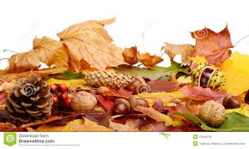  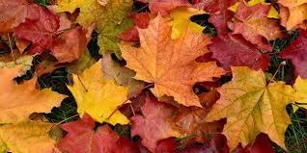  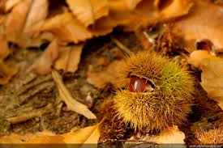  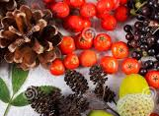
   |  |  |  | ✰ | ✰ | ✰ | ✰ | ✰ | Composer ses trouvailles pour les prendre en photo.
   |  |  | ✰ | ✰ | ✰ | ✰ | ✰ | Nommer les plantes. S’exprimer pour décrire précisément ses observations.
   |  | ✰ | ✰ | ✰ | ✰ | ✰ | Dans le calme, être attentif, à l’écoute des sons de la forêt.
   | ✰ | ✰ | ✰ | ✰ | ✰ | Ramasser des feuilles et fruits d’automne. Etre curieux de tout ce qui est trouvé.
  ✰ | ✰ | ✰ | ✰ | ✰ | Se déplacer avec aisance en forêt sur les chemins et talus, franchir les obstacles (branches). Courir, sauter.

Sortie d’automne en forêt

Compétences : Sciences - Reconnaître les principales étapes du développement d'un végétal, en observation du réel. Motricité : - Se déplacer avec aisance dans des environnements variés naturels Art - Réaliser des compositions en choisissant et combinant des matériaux Langage : - S’exprimer dans un langage syntaxiquement correct et précis (lexique , nommer les fruits, les arbres).
 |  |  |  | ✰ | ✰ | ✰ | ✰ | ✰ | Composer ses trouvailles pour les prendre en photo.
 |  |  | ✰ | ✰ | ✰ | ✰ | ✰ | Nommer les plantes. S’exprimer pour décrire précisément ses observations.
 |  | ✰ | ✰ | ✰ | ✰ | ✰ | Dans le calme, être attentif, à l’écoute des sons de la forêt.
 | ✰ | ✰ | ✰ | ✰ | ✰ | Ramasser des feuilles et fruits d’automne. Etre curieux de tout ce qui est trouvé.
✰ | ✰ | ✰ | ✰ | ✰ | Se déplacer avec aisance en forêt sur les chemins et talus, franchir les obstacles (branches). Courir, sauter.

Sortie d’automne en forêt

Compétences : Sciences - Reconnaître les principales étapes du développement d'un végétal, en observation du réel. Motricité : - Se déplacer avec aisance dans des environnements variés naturels Art - Réaliser des compositions en choisissant et combinant des matériaux Langage : - S’exprimer dans un langage syntaxiquement correct et précis (lexique , nommer les fruits, les arbres).
 |  |  |  | ✰ | ✰ | ✰ | ✰ | ✰ | Composer ses trouvailles pour les prendre en photo.
 |  |  | ✰ | ✰ | ✰ | ✰ | ✰ | Nommer les plantes. S’exprimer pour décrire précisément ses observations.
 |  | ✰ | ✰ | ✰ | ✰ | ✰ | Dans le calme, être attentif, à l’écoute des sons de la forêt.
 | ✰ | ✰ | ✰ | ✰ | ✰ | Ramasser des feuilles et fruits d’automne. Etre curieux de tout ce qui est trouvé.
✰ | ✰ | ✰ | ✰ | ✰ | Se déplacer avec aisance en forêt sur les chemins et talus, franchir les obstacles (branches). Courir, sauter.

